**《坚定制度自信》课后作业**

1．2019年《政府工作报告》提出，按照竞争中性原则，在要素获取、准入许可、经营运行、政府采购和招投标等方面，对各类所有制企业平等对待。实行竞争中性原则

①表明国有企业已真正成为独立的市场经济主体

②旨在营造各类所有制企业公平竞争的市场秩序

③有利于更好地发挥市场在资源配置中的决定性作用

④意味着政府强化政策扶持以增强小微企业竞争优势

A．①③ B．①④ C．②③ D．②④

2.2018年12月25日，《市场准入负面清单（2018年版））发布，全国统一的市场准入负面清单制度全面实施，负面清单以外的行业、领域、业务等，各市场主体均可依法平等进入。这有利于

①完善市场规则，激发市场主体创业创新活力，培育经济增长新动能

②优化营商环境，支持民营经济公平参与市场竞争，增强民营经济的控制力

③破除地方政策性限制和隐性壁垒，降低市场准入门槛，激发民间资本投资活力

④完善现代市场体系，维护市场交易秩序，确保市场监管对资源配置的决定作用

A．①② B．①③ C．②④ D．③④

3.《国务院关于鼓励和引导民间投资健康发展的若干意见》提出，要规范设置投资准入门槛，鼓励和引导民间资本进入市政公用事业、金融服务、石油产业等领域，不得单独对民间资本投资设置附加条件。这是为了

①创造公平竞争的市场环境　 ②消除对非公有制经济的歧视性障碍

③取消不同所有制企业的投资准入门槛　 ④发挥市场在资源配置中的基础性作用

A．①③④ B．①②③ C．①②④ D．②③④

4.为加强癌症、罕见病等重大疾病防治，进一步减轻大病患者、困难群众医疗负担，2018年我国将17种抗癌药纳入医保目录，2019年又对21个罕见病药品给予增值税优惠，同时降低并统一大病保险起付线，报销比例由50%提高到60%。材料表明

①城乡居民的实际收入得到较大提高 ②我国坚持以人民为中心的发展理念

③我国公民民主权利有切实物质保障 ④再分配是促进社会公平的重要举措

A．①② B．①③ C．②④ D．③④

5.为加快从制造大国转向制造强国的进程,我国将实施“中国制造2025”规划,采取财政贴息、加速折旧等措施,推动传统产业技术改造和升级。这表明

A.加快技术创新是转变经济发展方式的主攻方向 B.财政政策可以促进资源合理配置

C.国家通过增加财政支出来促进经济平衡运行 D.货币政策成为我国经济实现创新驱动发展的重要手段

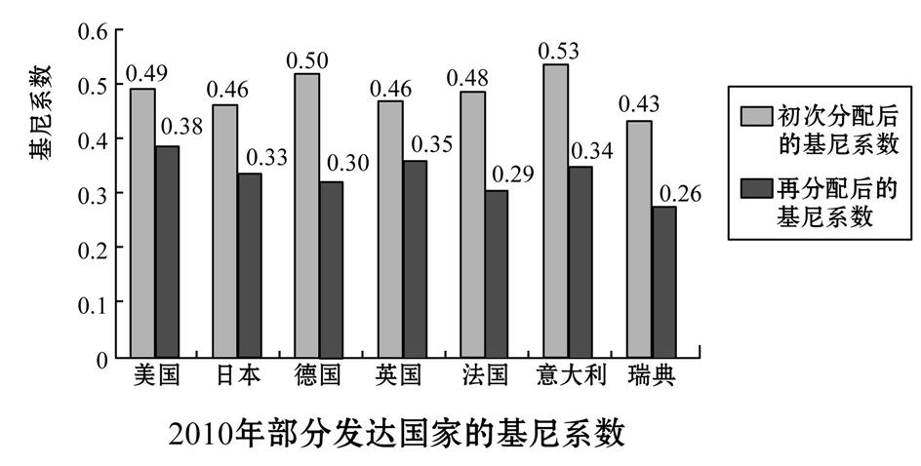6.基尼系数是判断居民内部收入分配差异程度的指标,该系数介于0～1之间,值越小,表明收入分配越平均;反之,表明收入差距越大。国际上通常把0.40作为贫富差距的警戒线。2010～2014年,中国收入再分配后的基尼系数分别为0.481、0.477、0.474、0.473和0.469。对比下图,不考虑各国发展学科网(www.zxxk.com)--教育资源门户，提供试卷、教案、课件、论文、素材及各类教学资源下载，还有大量而丰富的教学相关资讯！阶段和发展水平的差异,可以推断出

①近年来,中国的贫富差距越来越大且高于图

中发达国家

②法国收入再分配政策对贫富差距的调整效果

比英国更明显

③中国应运用税收、社会保障、转移支付等手

段强化再分学科网(www.zxxk.com)--教育资源门户，提供试卷、教案、课件、论文、素材及各类教学资源下载，还有大量而丰富的教学相关资讯！配功能

④发达国家依赖以市场为主导的收入分配机制

实现社会公平

A.①② B.②③ C.②④ D.③④

7.随着我国老龄化程度的加深，人们对养老保障的需求不断提升，因此需要不断完善社会保障体系，在发展基本

养老保险的同时，大力发展包括个人商业养老保险在内的多层次养老保险体系，从而实现“老有所养”。发展

个人商业养老保险有助于

A.完善社会保障制度，实现社会的公平正义 B.发挥市场机制，满足老年群体的保障需求

C.有效规避养老风险，延缓人口老龄化进程 D.加强国家宏观调控，减轻国家的养老压力

8.2018年以来，中国人民银行通过定向降准和中期借贷便利增加中长期流动性供应，净投放2.4万亿元，力度

明显加大。同时，综合运用定向降准、再贷款、再贴现、抵押补充贷款（PST）等工具，引导金融机构加大对

重点领域、薄弱环节的信贷支持。这表明

①资源有效合理配置离不开国家的宏观调控 ②财政政策是促进经济平稳运行的重要手段

③国家运用经济手段来影响和调节经济活动 ④国家通过控制货币发行量引导社会总需求

A.①② B.①③ C.②④ D.③④

9.近日，网络购物、交通出行、在线购票等多个领域的电商平台均被曝出存在大数据“杀熟”情况。大数据“杀熟”，是指经营者运用大数据收集消费者的信息，分析其消费偏好、消费习惯、收入水平等信息，将同一商品或服务以不同的价格卖给不同的消费者从而获取更多利润的行为。这一现象的存在

①说明市场存在盲目性的缺陷 ②需要政府加强对市场的监管

③违背了市场交易的自愿原则 ④侵害了消费者的公平交易权

A.①② B. ①③ C. ②④ D.③④

10.十三五规划是中华人民共和国国民经济和社会发展第十三个五年规划的简称。十三五规划纲要的出台应该经过的程序有

①十八届五中全会审议并通过《“十三五规划”的建议》

②中共中央文件起草组展开充分调研，广泛征求意见，形成“建议案”

③人大代表审议，全国人大通过《“十三五规划”纲要》

④国家发改委起草《“十三五规划”纲要草案》，进一步广泛征求意见

⑤全国政协讨论“十三五”规划纲要草案，提出意见建议

A．②→①→④→⑤→③ B．①→④→⑤→②→③

C．②→①→③→④→⑤ D．④→②→①→⑤→③